 | Référentiel de Labellisation E3D –  GRILLE ACADEMIQUE | 

D’après la circulaire « Renforcement de l'éducation au développement durable-Agenda 2030 » - NOR : MENE2025449C Circulaire du 24-9-2020 MENJS - DGESCO C :

Le référentiel s’adresse à toutes les structures scolaires, dès lors que l'EDD devient un moyen de pilotage de tous les acteurs et problématiques de l'établissement au service d'une approche vertueuse vers la transition écologique.
La labellisation E3D procède d'une démarche qualité. Elle nécessite de réunir des volontaires, représentant les différentes catégories d'usagers (enseignants, élèves et éco-délégués, personnels d'éducation, de direction, d'encadrement, administratifs, de santé, sociaux et techniques, parents), des associations et autres partenaires, en relation étroite avec les collectivités territoriales. La démarche E3D est coordonnée par le ou les référents EDD, désignés par le chef d'établissement ou le comité de pilotage EDD.

Nom de l’établissement :
Nom du chef d’établissement :
Adresse mail de l’établissement :
Nom, prénom, statut et adresse mail du Référent EDD de l’établissement :

Si votre projet repose en partie sur un maillage d’établissements qui fonctionne en réseau ou que vous envisagez de le faire, merci de compléter les éléments ci-dessous :
- Actions en projet / en cours (rayez la mention inutile) avec d’autres : ☐ écoles primaires ☐ collèges  ☐ lycées
- Nom des écoles/établissements partenaires :

Référent(e) EDDACLER : Date (s) de visite ou de contact :

Noms des personnes rencontrées :

Bilan : (tableau complété par le référent EDDACLER)

Pour réaliser un diagnostic de l’engagement de l’établissement, merci de cocher les carrés ☐ et de compléter les propositions du référentiel ci-dessous :

Critères de labellisation par niveau  Circulaire du 24-9-2020 MENJS - DGESCO C | Explicitation des critères et exemples (à cocher et compléter)

Niveau 1 : Engagement
Ce premier niveau de labellisation reconnaît la volonté de l'équipe de s'engager dans la démarche et constitue une première étape vers une démarche globale. Il permet d'identifier des axes d'évolution, inscrits dans une démarche d'acculturation de toute la structure.
1.1 ☐ La mise en œuvre d'une démarche E3D, comportant au moins un projet, est inscrite dans le projet d'établissement adopté par le conseil d'école ou d'établissement.

1.2 ☐ La démarche comprend au moins un projet éducatif (= des actions menées en démarche de projet et possédant un intérêt éducatif).

1.3 ☐ Le ou les projets concernent au moins un ODD identifié.
Voir tableau des ODD en fin de grille, inscrivez-le ou les ODD en regard du titre de l’action concernée (une action peut concerner plusieurs ODD)

1.4 ☐ Le ou les contenus du ou des projets s'articulent avec des contenus disciplinaires. | Précisez les principaux contenus disciplinaires :  …..
1.5 ☐ Au moins un partenaire extérieur à l'établissement est associé à ces projets. | Cochez et précisez leur nom :  ☐ Conseil régional :  ☐ Conseil départemental :  ☐ Mairie :  ☐ Communauté de communes :  ☐ Parc régional :  ☐ Association ….  ☐ ……………
1.6 ☐ Les élèves participent à des actions concrètes, produisent des supports de restitution du projet ou des ressources pour l'établissement. | ☐ Les élèves participent à des actions concrètes  Exemple(s) d’action concrète réalisée par des élèves : ………….  Exemple de support(s) de restitution produit(s) par les élèves : …………………………….  Exemple de ressource produite par les élèves : …………………………………

Niveau 2 : Approfondissement
Le deuxième niveau de labellisation reconnaît la mise en œuvre d'une stratégie exigeante dans l'établissement. Celle-ci s'adresse à tous les élèves, en leur proposant des occasions concrètes de comprendre les enjeux du développement durable et en faisant référence à plusieurs ODD, mobilisant différents champs disciplinaires ou de formation. Cette étape priorise l'engagement des élèves et la formation des adultes qui les accompagnent, de sorte que les projets portent la structure vers une gestion plus durable. Il est attribué à des écoles et à des établissements où les élèves sont mis en situation de penser et de comprendre tout en agissant pour changer les modes de fonctionnement, les comportements et ce faisant, améliorer la performance de l'école ou de l'établissement.
On y trouve des éco-délégués engagés et investis dans les projets de développement durable et soucieux de représenter et d'informer leurs camarades.

2.1 ☐ Un comité de l'EDD est créé, qui définit, actualise et coordonne un plan d'action de l'école ou de l'établissement, évalué chaque année. | ☐ Présence d’un comité de l’EDD (toute instance plurielle travaillant sur l’EDD dans l’établissement). Fréquence de réunion : ……….  Préciser sa composition : …………………………………………………………………………  ☐ Présence d’un référent EDD  ☐ Objectifs généraux formalisés dans un plan d’action  ☐ Objectifs formalisés pour chaque projet  ☐ Calendrier global des actions rédigé  ☐ Calendrier des actions rédigé par projet  ☐ Plan d’action présenté au conseil d’administration  ☐ Plan d’action inclus dans le contrat d’objectifs de l’établissement  ☐ Plan d’action inscrit au projet d’établissement  ☐ Financement des actions : moyens établissements engagés  ☐ Financement des actions : subvention ou aides de partenaires (préciser lesquels)  ☐ Évaluation diagnostique globale formalisée  ☐ Évaluations intermédiaires et point d’étape par projet
2.2 ☐ Plusieurs catégories de personnels sont impliquées dans la démarche (personnels de gestion, entretien, enseignement, vie scolaire), élaborée par des groupes de travail thématiques avec chacun un ou plusieurs animateurs. | ☐ Équipe éducative engagée (préciser le nombre) : ….  ☐ Plusieurs disciplines engagées (nombre : ……) Nombre de professeurs engagés : ……………….  ☐ CPE engagé(s) (nombre : ……)  ☐ AED emploi civique engagé(s) (nombre : ……)  ☐ Personnels administratifs engagé(s) (nombre : ……)  ☐ Agents Techniques engagés (s) (nombre : ……)  ☐ Équipe SEGPA engagée  ☐ Équipe ULIS engagée  ☐ Personnel communal (ATSEM, agents d’entretien) engagé (s) (nombre : ……)  ☐ Travail en équipe inter-catégorielle
2.3 ☐ Le plus grand nombre des élèves est investi dans le plan d'action. Les éco-délégués de classe et d'établissement sont identifiés et acteurs dans les instances. Les parents d'élèves peuvent être sollicités. | ☐ Présence d’éco délégués (nombre : ……)  ☐ CVC /CVL engagé  ☐ Autres élèves engagés (nombre : ……)  ☐ Parents d’élèves engagés (nombre : ……)
2.4 ☐ La démarche s'appuie sur un projet de formation pluriannuel des personnels engagés, tant sur le plan technique que sur le plan éducatif ou disciplinaire. | ☐ Établissement engagé dans un projet de formation EDD pour ses personnels.  Précisez : ……………………………………………..………………  ☐ Participation des personnels aux formations du PAF : pour chacune, préciser qui a suivi cette formation et en quelle année :  ☐ « La labellisation E3D : entrer dans la démarche, pérenniser la démarche » :  …………………………….………………………………………………………………………………………………………  ☐ « Faire vivre l’EDD dans son établissement : accompagner les éco-délégués, animer un  collectif E3D » : …………………………………………………………………………………………………….……….  ☐ Autre formation EDD suivie : …………………………………………………………………………………………  ……………………………………………………………………………………………………………………………………..
2.5 ☐ Plusieurs projets éducatifs sont concernés et évoquent plusieurs ODD.
Voir tableau des ODD en fin de grille, inscrivez-les ODD en regard du titre de l’action concernée (une action peut concerner plusieurs ODD)

2.6 ☐ Le partenariat est diversifié et consolidé. | Notez le nom de chaque partenaire en regard de chaque action, dans le tableau des ODD en fin de grille
2.7 ☐ Les actions menées sont valorisées et publiées par des canaux de communication interne et externe à l'établissement. | Exemples de vecteurs de communication. Précisez si besoin :  ☐ ENT ☐ Site de l’établissement  ☐ Journal interne ☐ Webradio  ☐ Instagram/Twitter  ☐ Expositions dans l’école/l’établissement  ☐ Portes ouvertes  ☐ Expositions à l’extérieur de l’école/l’établissement  ☐ Journée thématique  ☐ Site académique  ☐ Presse ☐ ………………………
2.8 ☐ Un bilan annuel est réalisé par le comité de pilotage EDD en associant concrètement les éco-délégués et leur référent. | Précisez : ….

Niveau 3 : Expertise
Dans le troisième niveau de labellisation, la démarche E3D fait partie intégrante du pilotage de l'établissement. Le comité de l'EDD organise les plans d'action avec les élèves éco-délégués et les partenaires selon des axes prioritaires identifiés pour améliorer la performance de la structure en matière environnementale et la réussite des élèves. Les personnels de direction, d'enseignement et d'éducation sont mobilisés régulièrement pour faire vivre cette démarche et développent en équipe des actions remarquables qui valorisent les initiatives et les réalisations des élèves.
Le niveau 3 est atteint lorsque les projets menés sont transférables vers d'autres équipes et lorsque les équipes identifient et évaluent les compétences que les élèves développent dans ces projets. Ce sont des établissements qui savent communiquer sur ce qu'ils font et rayonnent sur leur territoire scolaire.
3.1 ☐ Le fonctionnement de l'établissement est modifié et l'amélioration de ses performances lui permet d'afficher sa contribution à un développement durable. | ☐ Établissement en démarche globale (pédagogique + administrative + technique)  ☐ Politique d’achat raisonnée  ☐ Maintenance raisonnée  ☐ Démarche d’administration exemplaire  ☐ Ancrage des projets dans le contexte de la politique territoriale de développement durable
3.2 ☐ Un projet de déploiement pluriannuel est mis en place pour couvrir le plus grand nombre des ODD dans le cadre de l'Agenda 2030.
Voir tableau des ODD en fin de grille, inscrivez-les ODD en regard du titre de l’action concernée (une action peut concerner plusieurs ODD)

3.3 ☐ Les élèves et particulièrement les éco-délégués, sont engagés avec tous les personnels dans des actions remarquables et transférables vers d'autres acteurs. | ☐ Actions remarquables menées par les élèves  Exemple (s) …………………………………………………………………….  ☐ Action(s) transférée(s) vers d’autres acteurs  Exemple (s) …………………………………………………………………….  ☐ Travail en réseau territorial     ☐ Action avec les (autres) écoles primaires     ☐ Action avec les (autres) collèges     ☐ Action avec les (autres) lycées  ☐ Diffusion des actions au réseau
3.4 ☐ Tous les élèves de l'établissement sont impliqués dans l'EDD au cours de leur scolarité dans l'établissement.
3.5 ☐ La démarche s'appuie sur l'évaluation des compétences des élèves engagés dans des projets EDD pour valoriser leurs initiatives et identifier leurs compétences citoyennes.
3.6 ☐ Une stratégie de pérennisation de la démarche est mise en place afin d'assurer la pérennité et la continuité des projets. | ☐ Stratégie de pérennisation réfléchie et incluse dans le projet  Préciser : …………………………………………………………………………………………………………………  Préciser le nom, le prénom et le statut du personnel référent de la pérennisation : ………………………………………………………………………………………………………………………………


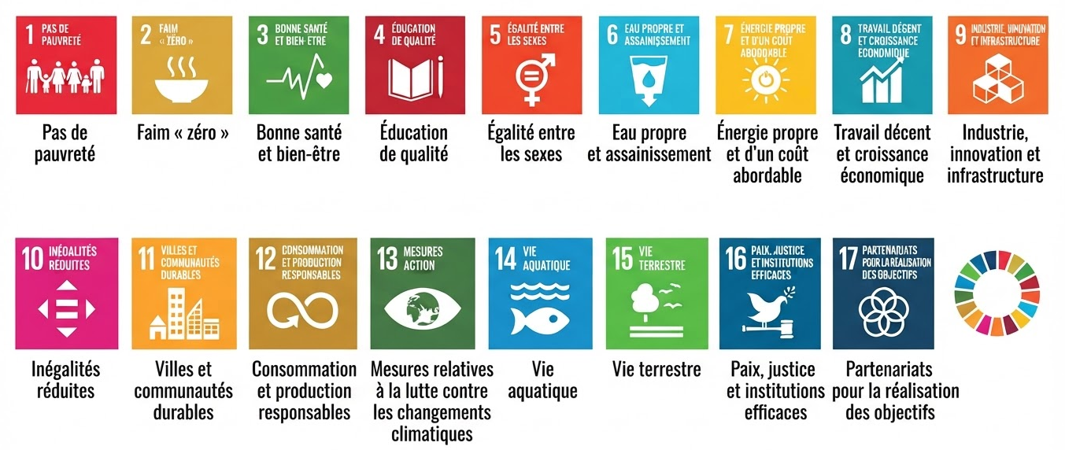
TABLEAU DES ODD
Le label E3D est aligné sur « la norme de qualité des écoles vertes du Partenariat pour une éducation verte de l’UNESCO
https://www.unesco.org/fr/sustainable-development/education/greening-future/schools
Titre (s) de ou des actions réalisées | Partenaires | Numéro des ODD concernés
Annexe :
